NAGROBEK NA GRÓB ZBIOROWY ŻOŁNIERZY - przykład
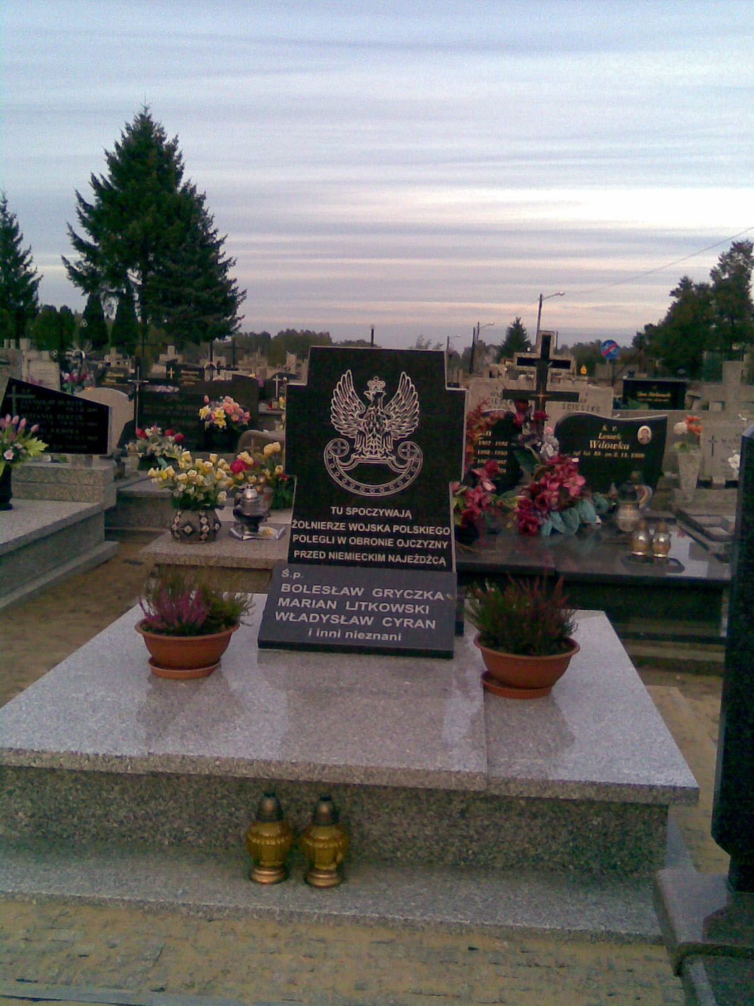

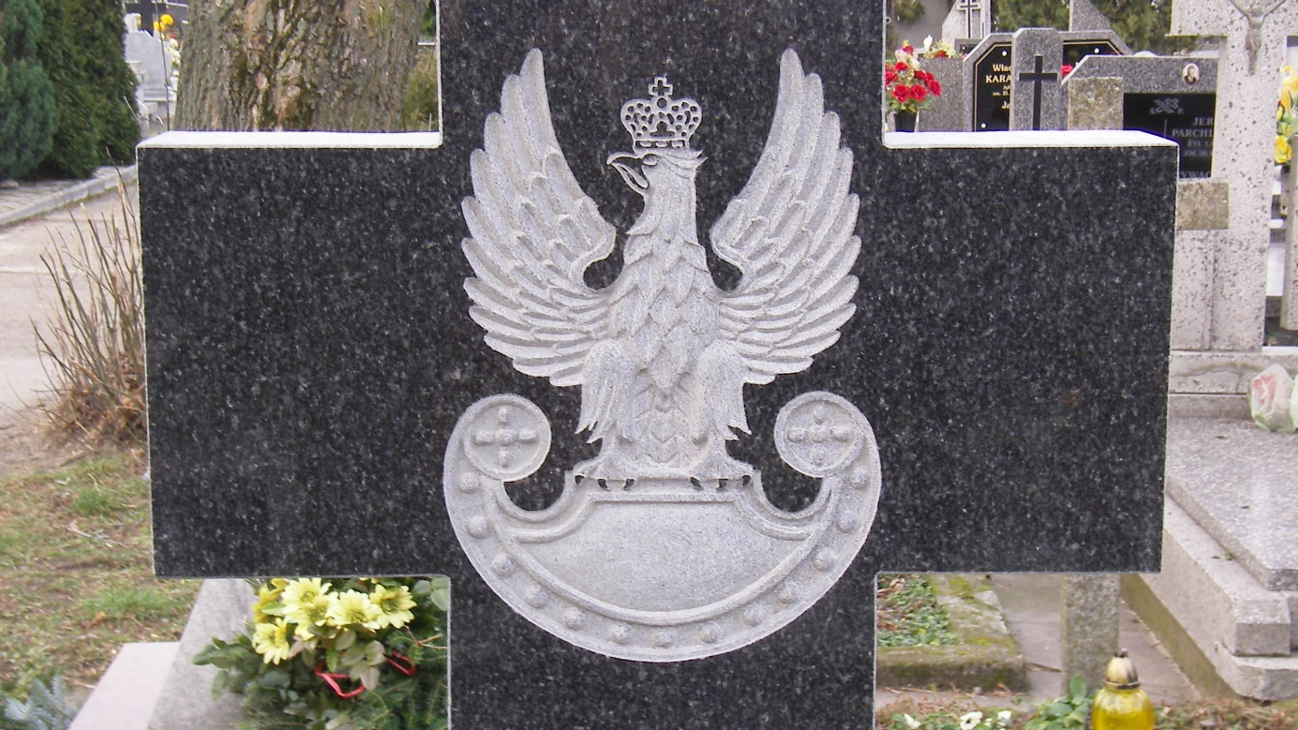
Orzeł może być wypiaskowany lub podkuty jak na zdjęciu

